Lista 6
Szymon Gesler
nr albumu 208728

1) Lista sieci oraz zabezpieczenia
SSID | Zabezpieczenia
CellPipe_DE94 | WAP
KFC-Hotspot | Sieć otwarta
AndroidAP | WAP
Wedel | WAP
Telcel Hotspot | Sieć otwarta
Pizzahut-Hotspot | Sieć otwarta
McD-Hotspot | Sieć otwarta

(Reszta sieci: Statistic → WLAN Traffic)

2) Lista stron odwiedzanych przez użytkowników sieci
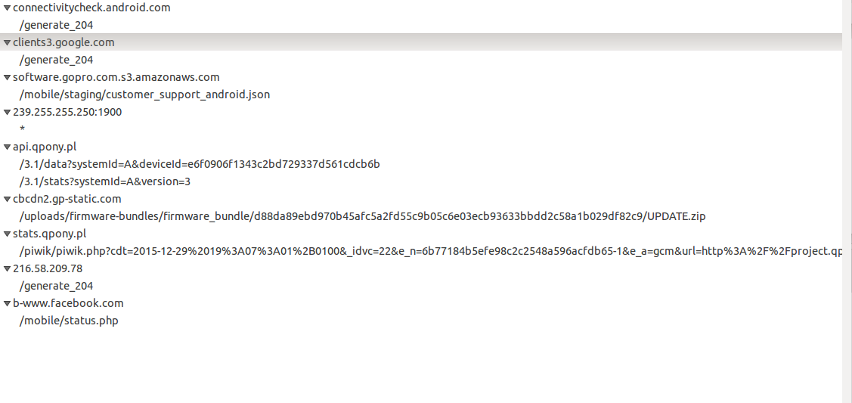
(Statistic → HTTP → requests)

3)Protokoły oraz usługi
- TCP
- HTTP
- TLSv1.2

4)Mapa lokalizacji, z którymi łączyły się komputery
Mapy powstały z użyciem GeoIP.
Mapa1.png
Mapa2.png

5) Lista modeli urządzeń generująca ruch sieciowy
Sony C2105
Lenovo A6000
Sony xperia Z
C6603
Motorola Moto G
...

1) wlan.fc.type == 0
2) wlan.fc.type == 0
5) http.user_agent contains "Android"

